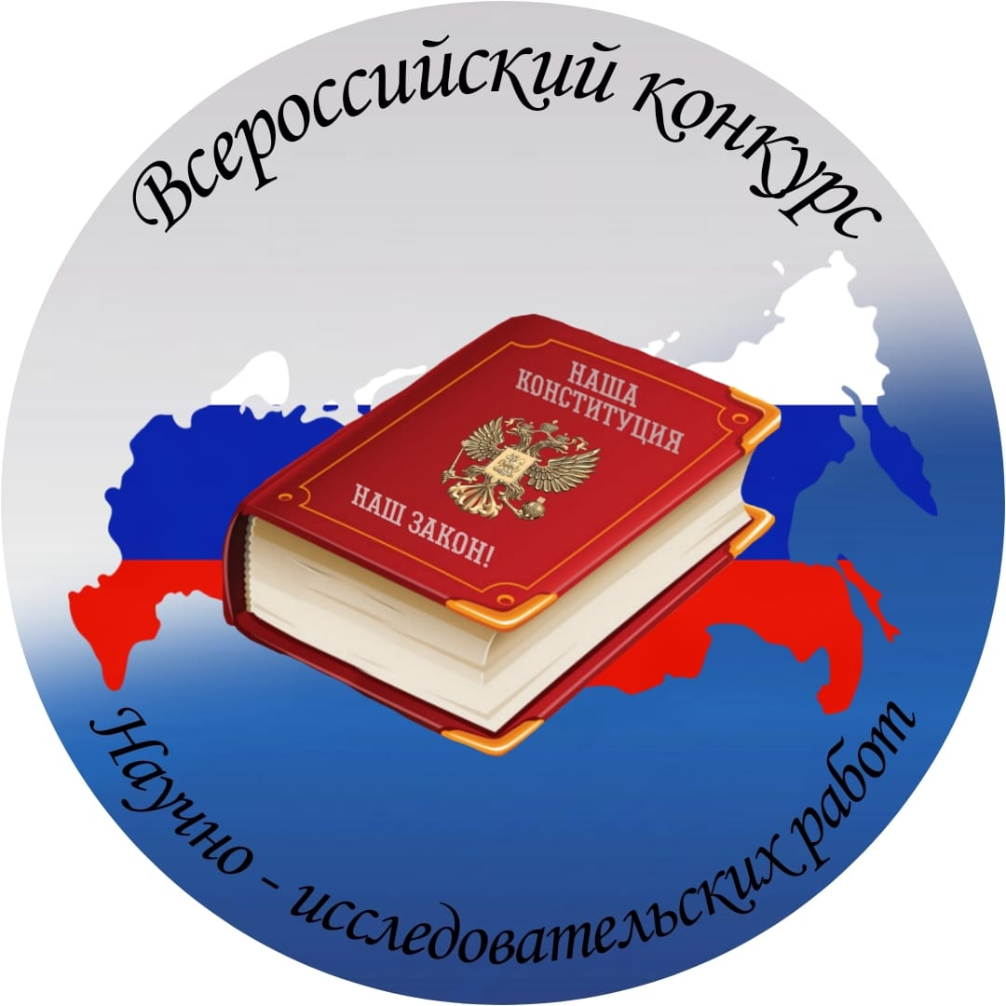

ПОЛОЖЕНИЕ
О КОНКУРСЕ ОБРАЗОВАТЕЛЬНЫХ ПРОЕКТОВ
И НАУЧНО-ИССЛЕДОВАТЕЛЬСКИХ РАБОТ В ОБЛАСТИ КОНСТИТУЦИОННОГО ПРАВА
«НАША КОНСТИТУЦИЯ – НАШ ЗАКОН»

Положение

1. Общие положения:
1.1. Настоящее положение определяет организацию и проведение Конкурса образовательных проектов и научно-исследовательских работ в области конституционного права «Наша Конституция – наш закон» (далее Конкурс), а также порядок участия в конкурсе.
1.2. Конкурс является массовым мероприятием, открытым для участия обучающихся общеобразовательных организаций и студентов организаций среднего профессионального и высшего образования.
1.3. Конкурс проводится с целью стимулирования обучающихся к проектной и научно-исследовательской деятельности в области конституционного права.
2. Цели проведения Конкурса:
– совершенствование учебной и внеучебной работы со студентами и школьниками в рамках профессиональной подготовки и активизации научно-исследовательского потенциала личности;
– пропаганда научных знаний и развитие у обучающихся интереса к научной деятельности;
– выявление широты правового кругозора обучающихся, глубины их знаний, навыков критического анализа и индивидуальной интерпретации правовых процессов;
– формирование активной гражданской позиции, патриотического мировоззрения, правовой культуры.
3. Участники Конкурса:
3.1. Участники Конкурса формируются из числа обучающихся общеобразовательных организаций и студентов организаций среднего профессионального и высшего образования на добровольной основе.
4. Руководство и методическое обеспечение Конкурса:
4.1. Оргкомитет Конкурса:
– является основным координирующим органом по подготовке, организации и проведению Конкурса;
– назначает конкретные сроки проведения Конкурса;
– определяет условия выполнения, структуру содержания конкурсных заданий, формирует группы разработчиков заданий и состав жюри;
– определяет количество призовых мест;
– по представлению жюри подводит итоги и награждает победителей;
– ведет необходимую документацию по организации и проведению Конкурса, обобщает аналитические материалы жюри по итогам и результативности;
– устанавливает сроки и процедуру апелляции.
4.2. Жюри:
– проводит проверку результатов работ участников, оценивает их результаты;
– определяет кандидатуры победителей и призеров Конкурса;
– рассматривает совместно с оргкомитетом апелляции участников Конкурса.
5. Порядок организации и проведения Конкурса:
5.1. Конкурс проводится на базе факультета истории и права ФГБОУ ВО «Мордовский государственный педагогический университет имени М. Е. Евсевьева».
5.2. Участники Конкурса должны предоставить работы в указанный срок на кафедру права и философии.
5.3. Конкурс проводится с 20 ноября по 20 декабря 2024 года.
5.4. Для участия в конкурсе студентам, школьникам или коллективам авторов (но не более трех человек) необходимо подготовить работу в соответствии с Перечнем тем работ по вопросам конституционного права и не позднее 20 декабря 2024 года представить на рассмотрение.
5.5. Участие в конкурсе платное. Организационный взнос для участников составляет 200 руб.
5.6. Научно-исследовательская работа должна представлять собой актуальное исследование в области конституционного права, ссылки на использованную литературу и другие источники, список которых должен прилагаться.
На конкурс образовательных проектов могут быть представлены: конспект урочного или внеурочного занятия, связанного с тематикой Конкурса.
5.7. Заявка на Конкурс (Приложение 1), научно-исследовательские работы, чек об оплате (Приложение 2) необходимо направить на адрес электронной почты DavDen81@mail.ru, с пометкой «Конкурс «Наша Конституция – наш закон»» или предоставить работы в печатном варианте на кафедру права и философии (учебный корпус № 5, факультет истории и права, кабинет 219, 221 Давыдову Денису Геннадьевичу). Работа должна быть представлена на конкурс в форме электронного документа, текстового редактора Word. Объем работы – не менее 15 и не более 25 страниц печатного текста на листах формата А4 (шрифт Times New Roman, размер 14, полуторный межстрочный интервал). Прилагаемые к работе плакаты, схемы и другой иллюстративный материал включаются в приложения.
На титульном листе работы необходимо указать:
а) наименование вуза и факультета, школы и класса;
б) тему работы;
в) данные об авторе: фамилия, имя, отчество, вуз, факультет, курс, школа, класс, контактный телефон;
г) данные о научном руководителе, оказавшем консультативную и методическую помощь в написании работы: фамилия, имя, отчество, должность, место работы, ученая степень, ученое звание, контактный телефон.
5.8. Научный руководитель, оказавший консультативную и методическую помощь, контролирует оформление работы в соответствии с требованиями настоящего Положения.
Работы, подготовленные и присланные на конкурс с нарушением требований настоящего Положения, жюри не рассматриваются.
5.9. Присланные на конкурс работы не возвращаются, рецензии авторам не выдаются.
6. Система оценки представленных работ:
6.1. Критерии оценки работ:
– соответствие работы заявленной теме (1–10 баллов);
– полнота раскрытия темы в соответствии с планом (1–10 баллов);
– последовательность и логичность изложения материала (1–10 баллов);
– умение использовать правовые термины, точность формулировок(1–10 баллов);
– самостоятельность написания работы, наличие аргументированной точки зрения автора (1–10 баллов).
6.2. Оргкомитет по предложению жюри принимает решение о победителе и призерах, оформляет соответствующие протоколы и отчет.
6.3. Подписанные протоколы и отчет представляются проректору по научной работе в течение трех дней с момента завершения Конкурса.
6.4. Победитель и призеры Конкурса награждаются дипломами.
7. Проверка конкурсных работ:
7.1. Проверка студенческих работ осуществляется жюри из 4-х высококвалифицированных преподавателей, совместно.
7.2. Председатель жюри должен обеспечить коллегиальную проверку конкурсных работ. Жюри проверяет конкурсные работы в соответствии с критериями, разработанными членами Оргкомитета и принятыми жюри.
7.3. В аудитории, где происходит проверка конкурсных работ, могут находиться только члены жюри.
8. Апелляция:
8.1. Апелляция:
– является обязательной процедурой и учитывается при подведении итогов Конкурса;
– проводится Оргкомитетом совместно с жюри на основании письменного заявления участника;
– проходит в сроки, определённые программой Конкурса;
– заявление на апелляцию заполняется участником Конкурса после просмотра собственной работы, оцененной членами жюри.
8.2. Апелляционная комиссия рассматривает претензии участников и имеет право, как повысить оценку по обжалуемому вопросу (или оставить её прежней), так и понизить её в случае обнаружения ошибок, не замеченных при первоначальной проверке. Результаты апелляции должны фиксироваться в протоколе.
9. Подведение итогов и награждение победителей:
9.1. Оценка достижений участников Конкурса является гласной.
9.2. Награждение участников Конкурса проводится в соответствии с количеством призовых мест. Участники, занявшие первые три места, награждаются дипломами. Оргкомитет имеет право учреждать специальные призы. Награды победителям и призерам Конкурса вручаются в торжественной обстановке.
10. Примерный перечень тем научно-исследовательских работ:
- История принятия Конституции Российской Федерации
- Структура Конституции Российской Федерации
- Государственный суверенитет РФ: понятие, основные характеристики, гарантии.
- Символы Российской Федерации.
- Порядок изменения Конституции Российской Федерации
- Вопросы толкования Конституции Российской Федерации в связи с применением ее положений.
- Возможности Конституции Российской Федерации как инструмента регулирования правовых отношений.
- Правовая охрана Конституции Российской Федерации
- Конституционно-правовые основы и принципы федерализма.
- Законодательный процесс в Российской Федерации.
- Избирательный процесс: понятие и его стадии.
- Проблемы совершенствования избирательного процесса.
- Конституционно-правовой статус субъектов РФ.
- Политические партии. Законодательное регулирование образования, деятельности партий.
- Разграничение предметов ведения и полномочий Российской Федерации и ее субъектов.
- Организация и деятельность органов местного самоуправления в Российской Федерации.
- Конституционно-правовые основы бюджетного процесса в Российской Федерации.
- Система федеральных органов исполнительной власти Российской Федерации.
- Система органов власти субъектов Российской Федерации.
- Президент Российской Федерации, его полномочия и правовой статус.
- Государственная Дума Федерального Собрания Российской Федерации: порядок формирования, основные полномочия.
- Совет Федерации Федерального Собрания Российской Федерации: порядок формирования, основные полномочия.
- Правительство Российской Федерации в системе органов государственной власти.
- Судебная система Российской Федерации: конституционные основы ее организации и деятельности.
- Конституционные обязанности граждан Российской Федерации.
Гарантии прав и свобод человека и гражданина РФ: понятие, виды, конституционное закрепление.
- Конституционные основы гражданского общества
- Гражданское общество в условиях модернизации экономики
- Конституционное развитие России в трудах классиков-государствоведов
- Конституция России: вчера, сегодня, завтра
- Права и свободы человека и гражданина в условиях информационного общества
- Реализация Конституции России в условиях многополярного мира
- Территориальное развитие России: перспективы и тенденции
- Электронное государство: теория и практика развития
- Юридическое образование и наука: молодые профессионалы новой России.

Приложение 1
форма заявки
ЗАЯВКА НА УЧАСТИЕ
В КОНКУРСЕ ОБРАЗОВАТЕЛЬНЫХ ПРОЕКТОВ И НАУЧНО-ИССЛЕДОВАТЕЛЬСКИХ РАБОТ СТУДЕНТОВ И ШКОЛЬНИКОВ В ОБЛАСТИ КОНСТИТУЦИОННОГО ПРАВА
«НАША КОНСТИТУЦИЯ – НАШ ЗАКОН»

Фамилия, имя, отчество участника
Наименование образовательной организации, класс (курс, группа)
Адрес электронной почты участника
Мобильный телефон участника
Тема работы

Приложение 2
Банковские реквизиты

Организационно-правовая форма и наименование | Федеральное государственное бюджетное  образовательное учреждение высшего образования  «Мордовский государственный педагогический университет имени  М. Е. Евсевьева»
Сокращенное наименование в  соответствии с Уставом | МГПУ, Мордовский государственный педагогический университет имени  М. Е. Евсевьева
ИНН/КПП | 1328159925 / 132801001
ОГРН | 1021301115791
ОКПО | 02080256
ОКАТО | 89401366000
ОКВЭД | 80.30.1
ОКТМО | 89701000
ОКОГУ | 1322500
ОКФС | 12
ОКОПФ | 20903
Юридический адрес | 430007, г. Саранск, ул. Студенческая, д.11а
Почтовый адрес | 430007, г. Саранск, ул. Студенческая, д.13 б
Телефон/ факс | (8342) 33-92-50, 33-92-67
Наименование банка | ОТДЕЛЕНИЕ – НБ РЕСПУБЛИКА МОРДОВИЯ  БАНКА РОССИИ//УФК по Республике Мордовия г. Саранск
Расчетный счет | 03214643000000010900
Корреспондентский счет | 40102810345370000076
Получатель | УФК по Республике Мордовия (МГПУ л/с  20096У16570)
БИК банка | 018952501
В назначении платежа КБК | 00000000000000000130 – оргвзнос за участие в конкурсе «Наша Конституция – наш закон»
Ректор | Антонова Марина Владимировна действует на основании Устава

